UBND QUẬN BÌNH THẠNH
TRƯỜNG TRUNG HỌC CƠ SỞ
LAM SƠN

NỘI DUNG BÀI GIẢNG TRỰC TUYẾN CHO HỌC SINH
Tổ, nhóm: Nghệ thuật – Ngoại ngữ
Môn học: Âm nhạc . Khối 9
Tuần 13: Từ ngày 29/11/2021 đến ngày 04/12/2021

Tiết 13
- Ôn tập bài hát: Lí kéo chài
- Tập đọc nhạc: Giọng Rê thứ - TĐN số 4

- MỤC TIÊU
- Học sinh biết được dấu hiệu nhận biết giọng Rê thứ.
- Hát đúng giai điệu và thuộc lời bài hát Lí kéo chài.
- Học sinh hát đúng tên nốt và lời bài TĐN số 4.
Trọng tâm: Học sinh thực hành và hát đúng tên cao độ, tiết tấu, lời bài TĐN 4, dấu hiệu nhận biết giọng Rê thứ.

II. NỘI DUNG
- Nội dung 1: Ôn tập bài hát: Lí kéo chài-Dân ca Nam Bộ
- Hs nghe lại bài hát theo đường link: https://www.youtube.com/watch?v=NSmL05kjAgU.
- Sau khi nghe lại bài hát các em mở vào đường link này để hát với nhạc không có lời ca: https://www.youtube.com/watch?v=1aKiNjbDVxk.
- Nội dung 2: TĐN số 4: Cánh én tuổi thơ ( trích)- Nhạc và lời: Phạm Tuyên
- HS tiến hành phân tích bài theo các nội dung sau:
+ Bài hát được viết ở nhịp gì? Giọng gì?
+ Nốt nhạc cao nhất, thấp nhất trong bài là nốt gì?
+ Hình nốt có trong bài là gì?
+ Bài có kí hiệu âm nhạc nào không?
Các em đọc trước tên nốt nhạc thật kĩ rồi mở video đọc theo mực độ Chậm- vừa-nhanh.
-Hs đọc theo đường link: https://www.youtube.com/watch?v=-ji9E84fP3s.
-HS tập hát và ráp lời ca theo link : https://www.youtube.com/watch?v=btOV0KwC-go.
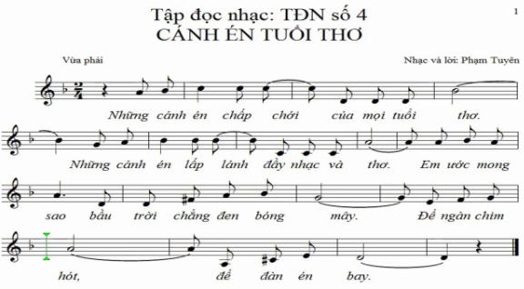
- Nội dung ghi vào vở: Tiết 13
- Ôn hát: Lí kéo chài.
- TĐN 4: Giọng Rê thứ bài “Cánh én tuổi thơ”( Trích)
Nhạc và lời:Phạm Tuyên
- Ôn hát: Lí kéo chài- Dân ca Nam Bộ
- TĐN 4: Giọng rê thứ bài Cánh én tuổi thơ ( Trích ) Nhạc và lời: Phạm Tuyên
  - Giọng Rê thứ:
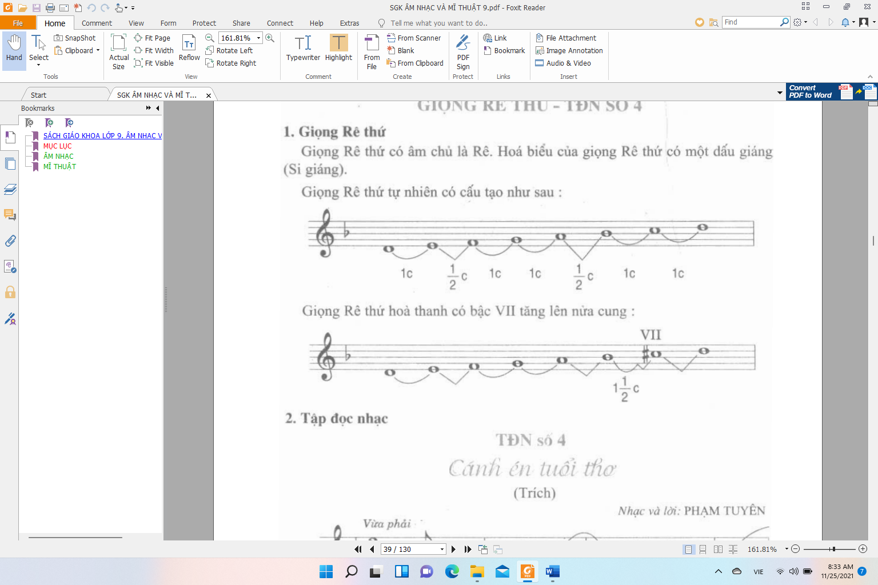

  - TĐN số 4:
+ Phân tích bài TĐN 4:
- Nhịp:
- Viết ở giọng:
- Cao độ:
- Trường độ:
- Kí hiệu âm nhạc:
* Dấu hiệu nhận biết giọng Rê thứ: Hóa biểu có một dấu si giáng và kết bài ở nốt Rê.

Dặn dò, kết thúc
- HS tập hát nhiều lần bài TĐN4, ráp nốt thật kĩ sau đó mới ghép lời vào.
- HS nắm được dấu hiệu nhận biết giọng Rê thứ.
- Ghi vào vở phần nội dung tô màu đỏ, chép phần nội dung trong khung màu xanh.
- Mến chúc các em học tập tốt, hoàn thành yêu cầu, mục tiêu của bài học.

Ngày 28 tháng 11 năm 2021
Giáo viên biên soạn: Hồ Thanh Vy

